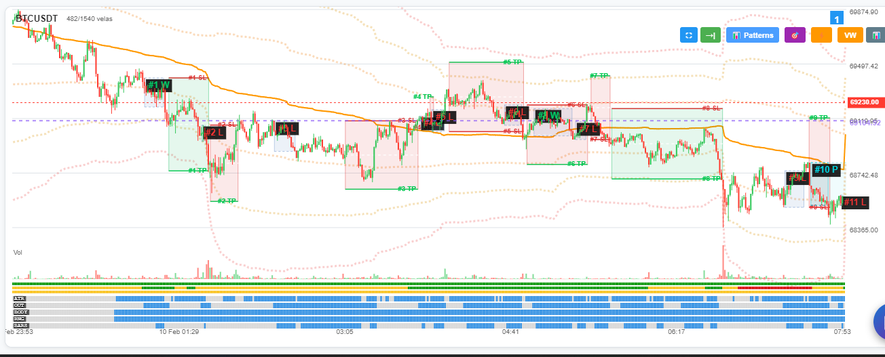
Pruebas madrugada martes

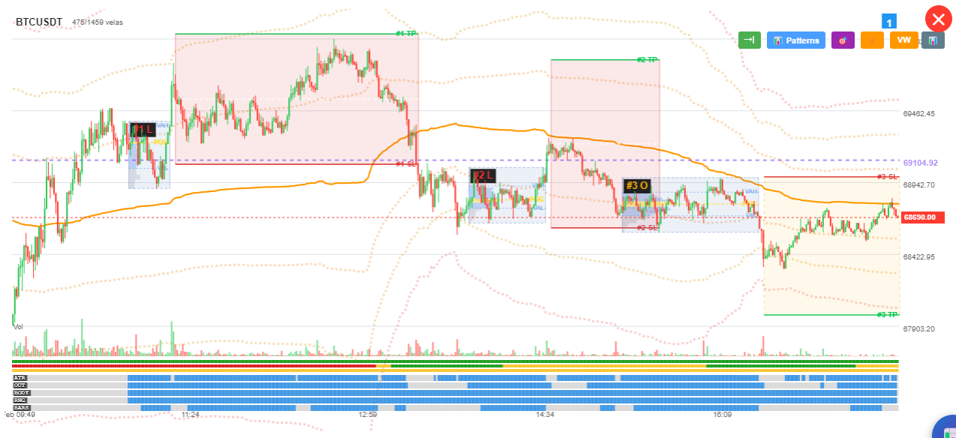
Pruebas en la tarde del martes:

Todo salió bien: la identificación del rango, el breakout, la alerta, la compra con el tradingbot con takeprofit y stoploss combinadas

